vecāku žūrijas anketa 2012
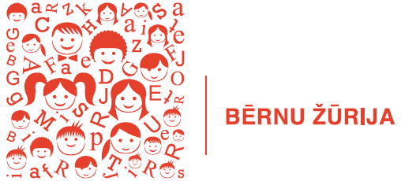

- Lūdzu, atzīmējiet grāmatas, kuras Jūs izlasījāt

- Doplers. Ērlenns Lū
- Kafka un ceļojošā lelle. Džordi Sjerra i Fabra
- Savāds atgadījums ar suni. Marks Hedons
- Skolas sāpe. Daniels Penaks

Kuru grāmatu izvēlējāties kā piekto no Bērnu/Jauniešu žūrijas 2012 kolekcijas?

____________________________________________________________________

- Kādā secībā Jūs sarindotu izlasītās grāmatas?
- Pirmo vietu es piešķiru:___________________________________
- Otro vietu es piešķiru: ____________________________________
- Trešo vietu es piešķiru:____________________________________
- Ceturto vietu es piešķiru:__________________________________
- Piekto vietu es piešķiru:___________________________________

- Lūdzu, pamatojiet pirmās vietas izvēli!
__________________________________________________________________
__________________________________________________________________
__________________________________________________________________
__________________________________________________________________

- Kā Jūs vērtējat šī gada Bērnu/Jauniešu/Vecāku žūrijas kolekciju?
__________________________________________________________________
__________________________________________________________________
__________________________________________________________________
__________________________________________________________________

- Vai Jūsu bērns/bērni piedalās Bērnu/Jauniešu žūrijā, ja, jā, cik gadus?
__________________________________________________________________
__________________________________________________________________

- Vai Jūs pārrunājāt izlasītās grāmatas ar bērniem/bibliotekāriem/citiem interesentiem? Kādi ir svarīgākie secinājumi?
_________________________________________________________________
_________________________________________________________________

- Kāpēc nolēmāt piedalīties Bērnu/Jauniešu/Vecāku žūrijā?
__________________________________________________________________
__________________________________________________________________
__________________________________________________________________

- Kādas ir Jūsu domas par Bērnu/Jauniešu žūrijas darbu?
__________________________________________________________________
__________________________________________________________________
__________________________________________________________________
__________________________________________________________________

- Kā Jūs uzzinājāt par Bērnu/Jauniešu žūriju (apvelciet atbilstošo atbildi / atbildes)?
- Pastāstīja skolotājs • Ieteica bibliotekārs
    - Pastāstīja bērns • Informēja citi vecāki
    - Uzzināju internetā • Izlasīju presē
    - Radio vai TV
    - Cita atbilde __________________________________________

- Kāda ir Jūsu mīļākā grāmata no visām līdz šim izlasītajām (ne tikai Bērnu/Jauniešu žūrijas grāmatām)?
________________________________________________________________
________________________________________________________________

- Jūsu vārds, uzvārds un vecums
_________________________________________________________________

- Jūsu nodarbošanās
_________________________________________________________________

- Lūdzu, uzrakstiet bibliotēku, kurā lasiet!

_________________________________________________________________

Nobeigumā mēs vēlamies Jums pavaicāt, ko Jūs gribētu uzlabot Bērnu /Jauniešu žūrijas darbā nākošgad?
Varbūt Jums ir kādi ieteikumi Bērnu /Jauniešu žūrijas anketu uzlabošanai? _____________________________________________________________________
_____________________________________________________________________
_____________________________________________________________________
_____________________________________________________________________
_____________________________________________________________________
_____________________________________________________________________
_____________________________________________________________________
_____________________________________________________________________

Liels Jums paldies par piedalīšanos 2012.gada Vecāku žūrijā!

